키움증권 임직원 복리후생 제도 (2026년 기준)

키움증권은 임직원의 안정적인 생활과 활기찬 직장 생활을 위해 업계 최고 수준의 구체적이고 실질적인 복지 프로그램을 운영합니다.
1. 생활 안정 및 금융 지원 (구체적 지원 예시)
구분 | 주요 내용 및 지원 금액
주택자금 융자 | 최대 2억 원 한도, 연 2.0% 저리 융자 지원 (근속 3년 이상)
경조사 지원 | 본인 결혼: 100만 원 + 화환 + 유급휴가 5일  부모 상: 100만 원 + 조화/장례물품 + 유급휴가 5일
자녀 학자금 | 미취학 아동: 분기당 30만 원 (7세까지)  고등학교: 전액 지원  대학교: 학기당 최대 500만 원 (자녀 2인까지)
복지 포인트 | 전 임직원 대상, 연간 200만 원 지급 (분기별 50만 원, 카페테리아식 사용)
2. 건강 및 활력 재충전
- 종합건강검진: 임직원 본인 및 배우자 대상, 인당 50만 원 상당의 정밀 검진 매년 실시.
- 의료비 지원: 본인 및 부양가족 실손 의료비 비급여 항목 포함 최대 1,000만 원 한도 지원.
- 명절/기념일: 설·추석 명절 및 창립기념일(5월) 각 20만 원 상당의 선물 세트 또는 포인트 지급.
3. 콘도 및 숙박시설 지원
회사는 임직원의 휴식을 위해 전국 유명 리조트 및 호텔 회원권을 운영하며, 시중가 대비 최대 70% 할인된 임직원가로 이용할 수 있습니다.
A. 한화리조트 (전국 체인)

설악, 대천, 해운대 등 전국 12개 직영 리조트 이용 가능. 가족 단위 휴양에 최적화된 객실과 워터파크 등 부대시설을 할인가로 제공합니다.
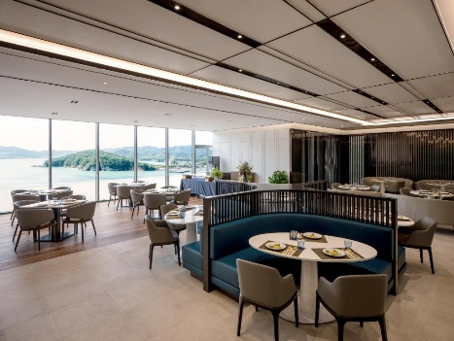


B. 소노호텔앤리조트 (구 대명리조트)
비발디파크, 쏠비치 등 최고급 리조트 브랜드 이용 가능. 테마파크(오션월드, 스키장)와 연계된 고품격 휴식을 지원합니다.
C. 신라호텔 (서울/제주) 및 신라스테이
비즈니스 및 럭셔리 휴가를 위한 특급 호텔 제휴. 임직원 전용 패키지를 통해 합리적인 가격으로 최고급 서비스를 경험할 수 있습니다.

💡 이용 방법 및 문의
- 숙박 예약: 키움증권 인트라넷 상단 탭 ‘인사시스템’ → [복리후생] → [콘도/호텔 예약] (이용 1개월 전 추첨/선착순)
- 포인트/지원금 신청: 키움증권 인트라넷 상단 탭 ‘인사시스템’ → [마이페이지] → [복리후생 신청]
- 문의처: 인사팀 복지 담당 지민희 대리 (내선: 02-768-1084 / jmh1096@kiwoom.com)

